Til:
Hjemmelshavere, naboer og berørte av planområdet

Deres referanse: | Deres brev av: | Vår referanse: | Vår dato:
 |  | 18-0045 | 05.07.2018

Varsel om oppstart av reguleringsarbeid og høring av forslag til planprogram – Skjerdingstad næringspark, Melhus kommune

Iht. plan- og bygningsloven § 12-8 varsles det at Norgeshus AS setter i gang arbeid med «Detaljregulering Skjerdingstad næringspark» på gnr. 84 bnr. 1, Melhus kommune. Det varsles samtidig om oppstart av forhandlinger om utbyggingsavtale jf. pbl § 17-4.
Forslagsstiller for reguleringsplanen er Melhus Utviklingsarena AS. Formålet er å regulere området til næringsformål. Andre aktuelle reguleringsformål vil være veg inkl. gang- og sykkelveg, tekniske anlegg og vegetasjonsskjerm.
Planområdet omfatter gnr. 84, bnr. 1 og gnr. 1006, bnr. 34 og er ca. 74 daa stort. Majoriteten av området benyttes i dag til planteskole (Skjerdingstad planteskole). Planteskolen skal flytte ut av området i løpet av 2019. En mindre del av området (ca. 19 daa) mot vest er dyrka mark. I gjeldende kommuneplan for Melhus 2013-2025 er området der planteskolen ligger avsatt til LNFR-areal, spredt næringsbebyggelse. Den vestlige delen av planområdet (dyrka mark i vest) er avsatt til landbruks-, natur- og friluftsformål samt reindrift (LNFR). Over hele planområdet ligger sikringssone H_190 som viser forekomst av grus- og pukkdata fra Norges geologiske undersøkelse (NGU).
Planen utløser krav til konsekvensutredning jf. pbl § 4-2. Forslag til planprogram sendes derfor ut på høring sammen med varsel om oppstart. I vedlagte planprogram er det mer utfyllende informasjon om planarbeidet.
Planområdet ligger 4 km sør for Melhus sentrum. Foreløpig avgrensing er vist med stiplet linje på illustrasjonen på neste side.
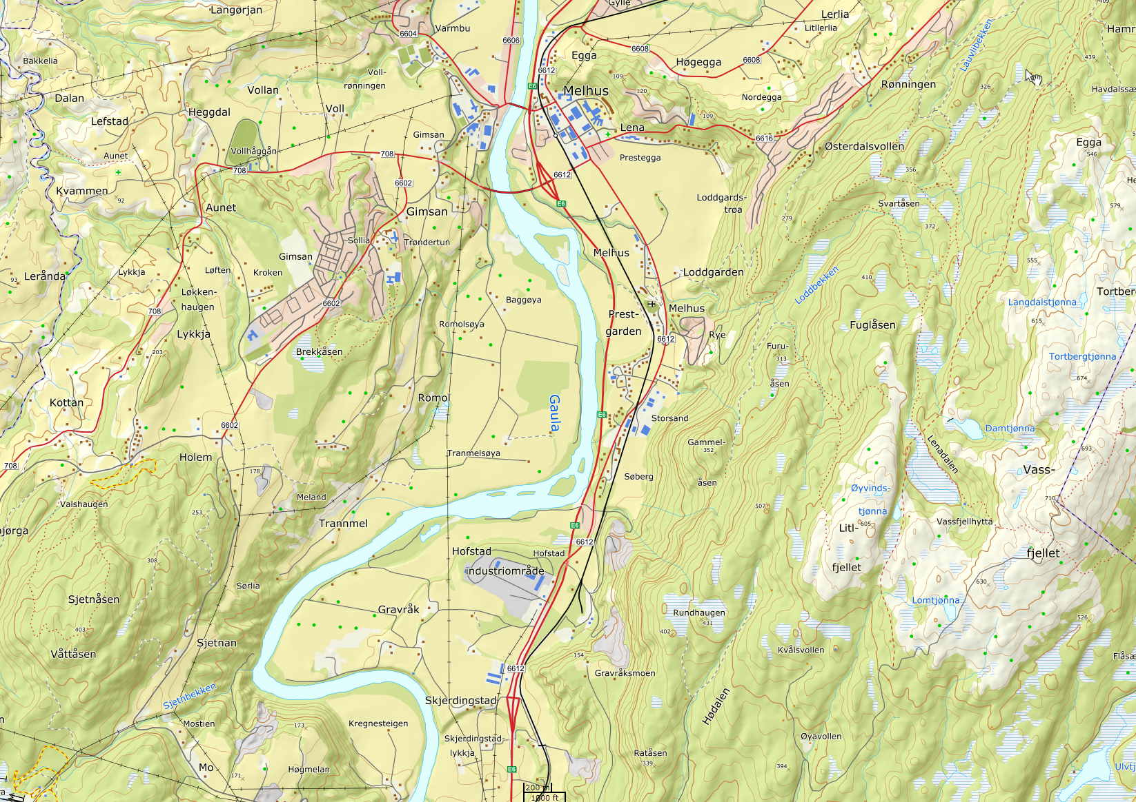
Foreløpig planavgrensning
Kart som viser planområdets beliggenhet og foreløpige planavgrensning.
Det tas forbehold om at grensene for planområdet kan endres i løpet av reguleringsprosessen.

Varsel om oppstart og planprogrammet kan også sees på Melhus kommunes hjemmeside under kunngjøringer:
www.melhus.kommune.no

Innspill til det igangsatte planarbeidet og til planprogrammet merkes «18-0045 Skjerdingstad». Innspill sendes til:
Norgeshus AS v/Ragnhild Hoff, e-post: ragnhild.hoff@norgeshus.no, eller Postboks 161,
7223 MELHUS, innen 22. august 2018.

Vedlegg:
- Forslag til planprogram til offentlig ettersyn
- Referat fra oppstartsmøte med Melhus kommune

Hilsen
Tlf.: 402 30 553 – E-post: ragnhild.hoff@norgeshus.no
Per Bortens vei 3, 7223 Melhus
Sentralbord: 815 73 500
www.norgeshus.no

